Что такое браслет шамбала: сакральный амулет или трендовое украшение?
Наверняка каждый человек хоть раз слышал о загадочной стране Шамбале, которую не найдешь ни на одной карте Мира, однако не смотря на это, миллионы людей все таки не прекращают попытки отыскать ее. По старинным преданиям Шамбала - это страна мудрецов, которая находится в Тибете и ее, как лепестки священного лотоса, окружают восемь снежных вершин. Попасть туда может только просветленный человек, чистый душой и мыслями, живущий в полном согласии со своей совестью и всем окружающим его миром.
Для многих людей, причем совершенно не зависимо от их вероисповедания, Шамбала является аллегорией добра, вселенской мудрости и веры в лучшее будущее. Наверное, именно этим и объясняется то, что браслеты шамбала из Тибета стали символом душевного спокойствия, безграничного счастья и согласия с самим собой.

- история браслетов шамбала
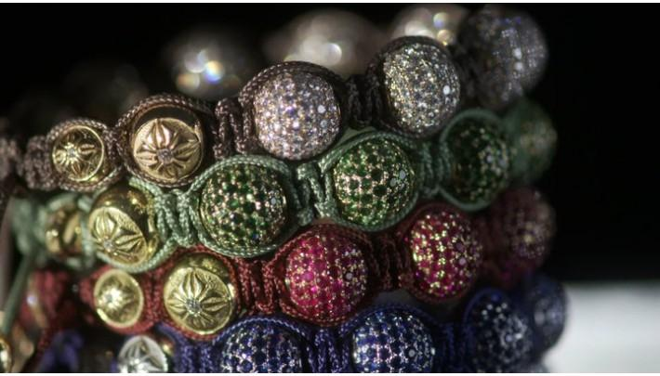
Браслеты шамбала имеют долгую и очень интересную историю. Длительное время они были распространены только не территории Тибета, и служили как сакральные, этнические украшения для монахов. И только после того, как Тибет стали активно посещать паломники и туристы из других стран, браслеты шамбала очень быстро распространились по всему миру, причем с каждым годом их популярность возрастает прямо таки в геометрической прогрессии.

В том случае, если Вы задались целью купить оригинальный браслет шамбала, сначала Вам придется детально разобраться, какие же именно из многообразия браслетов, являются на самом деле оригинальными, так как благодаря их мега популярности появилось огромное количество дешевых подделок и копий.

Существует версия, что настоящие, тибетские браслеты изготавливаются исключительно монахами Боднатх, причем весь этот процесс занимает у них довольно продолжительное время. Обязательным атрибутом такого браслета является цинковый знак с ликом улыбающегося Будды. Почему именно цинковый? Дело в том, что по мнению монахов цинк - это лучший накопитель и генератор положительной энергии, а основное значение браслета шамбала - это соединение с мудростью Будды.
Технология плетения монахами браслетов шамбала не менялась уже на протяжении тысячелетий. Сначала в браслет вплетается основной цинковый элемент, затем в течении пяти месяцев монахи произносят над ним молитвы во имя 96 Мастеров Мудрости, и только после этого шамбалу оплетают жгутом с добавлением круглых бусин, предпочтительно из полудрагоценных камней, таких как: агат, тигровый глаз или нефрит. Говорят, что браслет изготовленный с соблюдением всех этих этапов является энергетически настолько сильным, что способен связать между собой наш мир с загадочным миром Шамбалы, и принести своему обладателю чувство внутреннего спокойствия и гармонии.
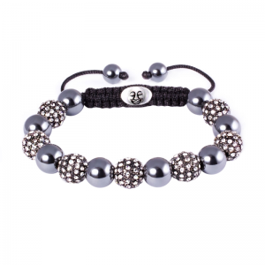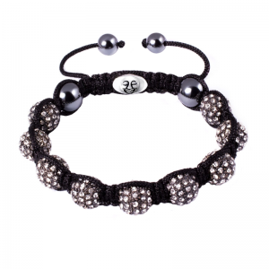

Так же оригинальными, по праву считаются браслеты шамбала от таких известных брендов, как «Tresor Paris», «Shamballa Jewels» и «Nialaya». Именно такие браслеты стали излюбленным аксессуаром у мировых звезд шоу бизнеса, кино, политики и спорта.
Каждый из этих брендов постарался вложить в браслет свою философию и значение Шамбалы, и разработать уникальное сочетание драгоценных металлов и камней.
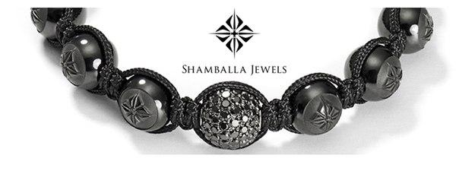
Компания «Shamballa Jewels» использует для изготовления своих браслетов исключительно золото, платину и серебро вместе с камнями высочайшего класса, а основной концепцией у браслетов этого бренда является идея вселенского созидания.
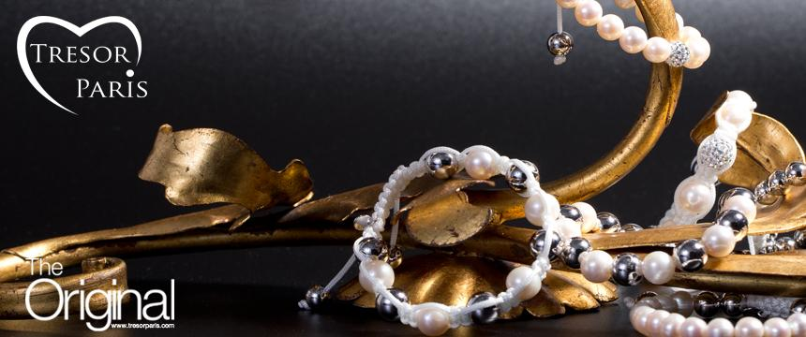
У «Tresor Paris» можно встретить шамбалы из полудрагоценных камней, таких как разнообразные минеральные гематиты и фианиты.

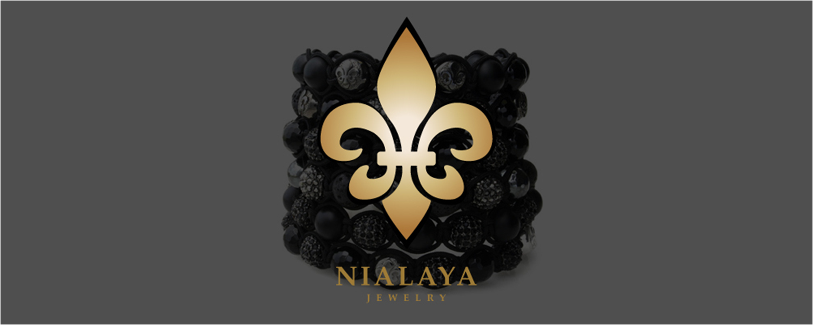
По задумке бренда «Nialaya» их шамбалы предназначены в первую очередь для тех, кто находится в постоянном поиске истины, как внутри себя, так и в окружающем его мире. Найти свой правильный путь, свое место в жизни и при этом остаться честным перед самим собой- вот философия браслетов шамбала от компании «Nialaya».

- как подобрать браслет Шамбала

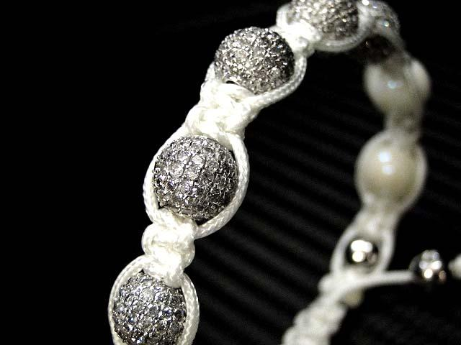
Шамбала - это довольно простой браслет состоящий из круглых бусин, которые переплетены между собой шнуром при помощи специальных узлов. Бусины могут быть деревянными,металлическими, из драгоценных и полудрагоценных камней, а сами браслеты бывают мужские и женские, разноцветные и однотонные, одним словом, возможностей приобрести эти стильные браслеты в Киеве великое множество.
Именно огромное разнообразие цветовой гаммы и материалов для изготовления элементов браслета шамбала позволяет подобрать подходящий вариант практически к любому стилю одежды. Такой браслет будет уместно смотреться практически в любой жизненной ситуации, главное, чтобы Вам было комфортно и удобно в этом украшении.

Если Вы верите в мистику, гороскопы и предсказания, тогда Вы можете подобрать себе цвет браслета шамбала с учетом Вашего знака Зодиака. Так же Ваш выбор может быть основан на том, насколько Вам подходит тот или иной камень, из которого изготовлены бусины браслета.

Можно относиться к браслету шамбала как к магическому талисману или же, просто как к модному, трендовому аксессуару - это, как говорится, личное дело каждого. Их коллекционируют, наделяют волшебными свойствами и высшим смыслом, носят на запястье как амулет или как стильное украшение, так что выбор за Вами...Однако, многочисленная армия фанатов этого украшения по всему миру еще раз доказывает огромную популярность браслетов шамбала.

